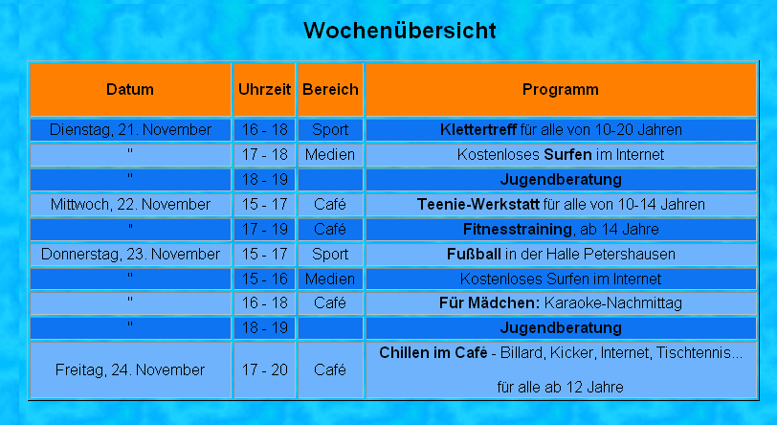
Wochenprogramm eines Jugendzentrums

Lesen Sie das Programm und beschreiben Sie die Aktivitäten, die hier geplant sind. Wann findet welche Aktivität statt?

